洛阳中学高二年级之星——勤思好问之星
（2010年10月）

姓名 | 吴吉 |  | 班级 | 高二（1） | 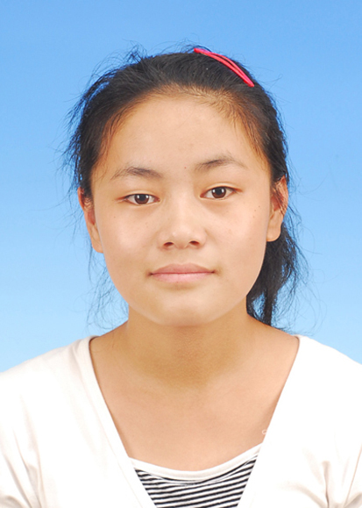
座右铭 | 谨慎比大胆要有力量得多。
获奖情况或兴趣爱好 |  | 进步学生、“顾潜海奖学金”
获奖  感言 |  | 首先，要感谢一直以来给予我帮助的老师和同学们，是他们将我领进学习的大门。其次，学会观察、分析、理解这个世界，就是学校教给我们享受生活的方法。
班主任推荐辞 |  | 用勤思好问去叩开知识的大门！

姓名 | 许勇 |  | 班级 | 高二（1） | 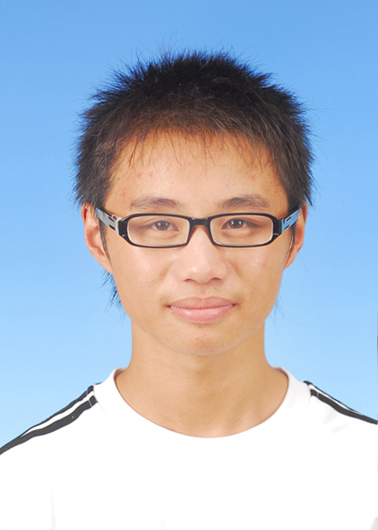
座右铭 | 千淘万漉虽辛苦，吹尽狂沙始到金。
获奖情况或兴趣爱好 |  | 三好学生（2次）、顾潜海奖学金
获奖  感言 |  | 我很高兴能获得这个奖，我会继续努力，争取更好的成绩哦。
班主任推荐辞 |  | 专注地听课，默默地思考，积极地探究，为梦想插上腾飞的翅膀。

姓名 | 陈韵 |  | 班级 | 高二（2） | 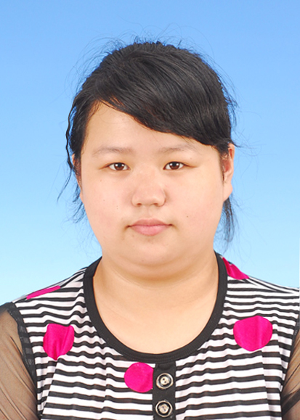
座右铭 | 书山有路勤为径，学海无涯苦作舟
获奖情况或兴趣爱好 |  | 看书、听音乐
获奖  感言 |  | 失败乃成功之母，通往成功的路是艰辛的，沿途中，少不了良师与益友的帮助。
班主任推荐辞 |  | 陈韵同学学习刻苦、有上进心，有拼搏精神，是班里其他同学的楷模。

姓名 | 杨黎 |  | 班级 | 高二（2） | 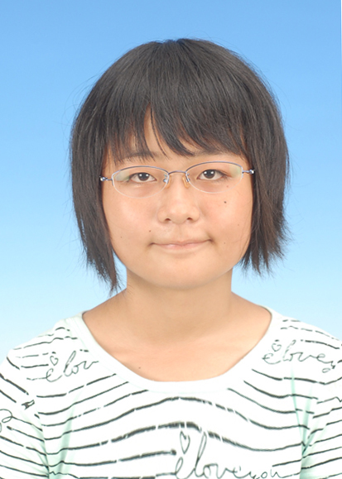
座右铭 | Just please yourself.
获奖情况或兴趣爱好 |  | 听音乐、逛论坛、看书
获奖  感言 |  | 这次获奖真的很让我感到意外，因为觉得自己在学习方面还是存在很多不足，所以希望自己以后能变得更加优秀，以对得起同学和老师的信任。
班主任推荐辞 |  | 杨黎同学学习成绩优秀，勤于思考，善于探索，有自己独到的见解，是一名兼具智慧和勤奋的好学生。

姓名 | 张婷 |  | 班级 | 高二（3） | 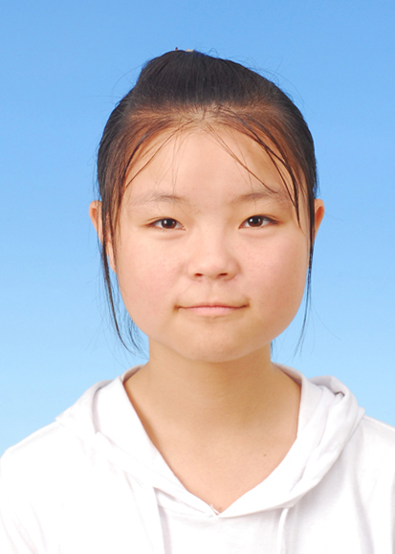
座右铭 | 宁静致远，厚积薄发
获奖情况或兴趣爱好 |  | 三好学生
获奖  感言 |  | 如果将学习比作爬山，我愿意如蜗牛样一步步踏踏实实地爬上去，而不愿意像鸟儿般飞上，却最终有可能不慎坠落。
班主任推荐辞 |  | 学习勤奋刻苦，班干部工作踏踏实实，是一个好学生。

姓名 | 沈亦婷 |  | 班级 | 高二（3） | 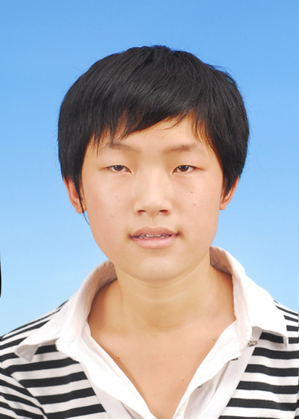
座右铭 | 用最初的心做永远的事。
获奖情况或兴趣爱好 |  | 数学
获奖  感言 |  | 不求最好，只求更好，我将再接再厉，一步一个脚印地过好每一天，让自己的生活变得丰富多彩。
班主任推荐辞 |  | 沈亦婷同学作为团支书和英语科代表不仅自身非常优秀，而且能做好表率作用。

姓名 | 马俊芳 |  | 班级 | 高二（4） | 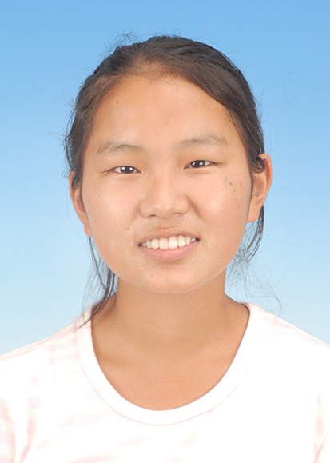
座右铭 | 笑一笑，忍一忍，就过去了。
获奖情况或兴趣爱好 |  | 校级优秀班干部
获奖  感言 |  | 我所做的我认为属于应做的，只是比别人更投入，多一份心。我爱笑，用笑面对一切，一切就不在话下。
班主任推荐辞 |  | 笑对生活，乐于学习，你就这样快乐生活着，刻苦学习着。

姓名 | 浦金波 |  | 班级 | 高二（4） | 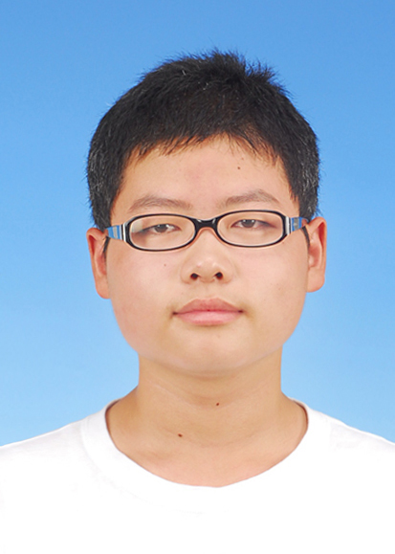
座右铭 | 世上无难事，只要肯攀登。
获奖情况或兴趣爱好 |  | 校级优秀学生干部
获奖  感言 |  | 很荣幸获得勤思好问之星，以后会更加勤奋学习，天天向上吧。
班主任推荐辞 |  | 勤于思考、勇于探索、刻苦学习、希望你争做班级学习的火车头！

姓名 | 朱严君 |  | 班级 | 高二（5） | 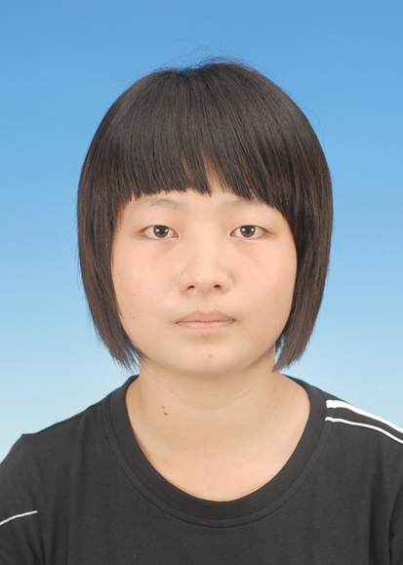
座右铭 | 人生就像逆水行舟，不进则退。
获奖情况或兴趣爱好 |  | “我爱祖国的蓝天”手抄报二等奖。
获奖  感言 |  | 感谢老师的推荐，让我得这个奖，我一定不会辜负老师与同学的期望，努力学习。
班主任推荐辞 |  | 再烦，也别忘微笑；再急，也要注意语气。  再苦，也别忘坚持；再累，也要爱自己。

姓名 | 罗娴萍 |  | 班级 | 高二（5） | 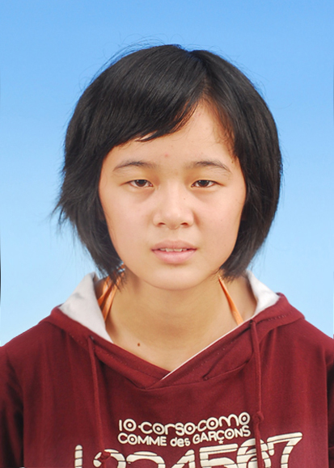
座右铭 | 戒骄戒躁
获奖情况或兴趣爱好 |  | 十五届校园文化艺术节金笔奖，“我爱祖国蓝天”手抄报一等奖。
获奖  感言 |  | 感谢老师的信任和支持，我将继续认真完成学校和班级内的工作，为班服务，与同学一起学习发展。
班主任推荐辞 |  | 低调做人，你会一次比一次稳健；  高调做事，你会一次比一次优秀。

姓名 | 李欢 |  | 班级 | 高二（6） | 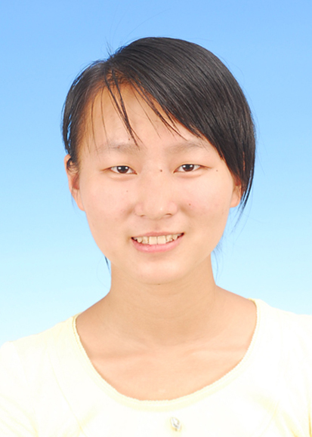
座右铭 | 没有人可以随随便便的成功，它来自严格的自律。
获奖情况或兴趣爱好 |  | 三好学生，助人为乐奖
获奖  感言 |  | 在今后的学习中，不驻足，梦想要不停追逐；不认输，熬过黑夜才有日出，今后会更努力，再创佳绩。
班主任推荐辞 |  | 努力、勤奋、善问、自律，成就了自己。我相信，你会一直努力下去，直至最后的成功。

姓名 | 李丹 |  | 班级 | 高二（6） | 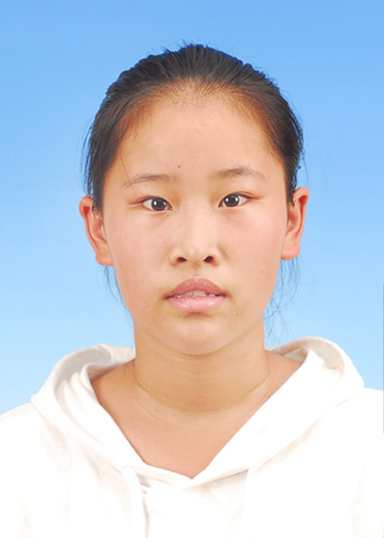
座右铭 | Nothing is impossible.
获奖情况或兴趣爱好 |  | 进步学生，书画比赛一等奖。
获奖  感言 |  | 很高兴获得老师和同学的肯定，相信我在今后的学习中会更加努力，做得更好。
班主任推荐辞 |  | 只要走到教室，都会发现你坐姿端正，孜孜不倦地努力着，为了解答出一道难题，你甚至会牺牲午睡时间，有这样的拼搏精神，还会不成功吗？

姓名 | 蒋煜 |  | 班级 | 高二（7） | 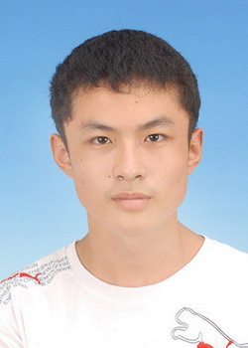
座右铭 | 勤奋+刻苦+好问＝成功＝实现理想
获奖情况或兴趣爱好 |  | 校田径运动会曾获3银1铜
获奖  感言 |  | 感谢老师、同学对我的信任，我会将勤思好问这一美德发扬光大，给同学们做好榜样，让同学们共同收获成功，实现理想。
班主任推荐辞 |  | 蒋煜很会跑，办公室常常是冲刺的终点，在这样的奔跑中，收获的不仅仅是银牌……

姓名 | 杭燕茹 |  | 班级 | 高二（7） | 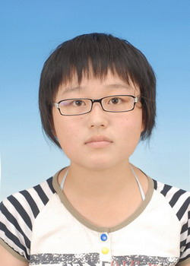
座右铭 | 近朱者赤，近墨者黑
获奖情况或兴趣爱好 |  | 班级勤奋好学之星
获奖  感言 |  | 对同学们的支持不甚感激，为了名副其实，我会加油！
班主任推荐辞 |  | 因为勤思好问，所以进步连连，因为志存高远，所以好学上进，深受师生喜爱。

姓名 | 余晓敏 |  | 班级 | 高二（8） | 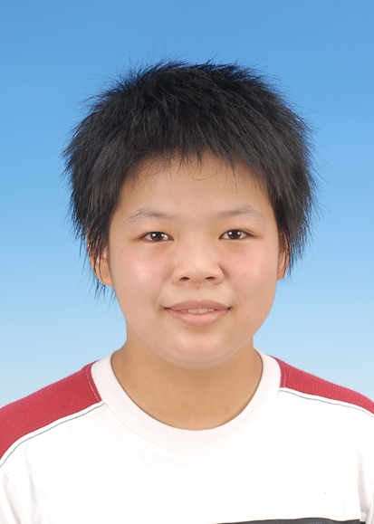
座右铭 | Try,try, 我的未来，就算失败，我也会不断重来！Fighting forever!
获奖情况或兴趣爱好 |  | 书画比赛二等奖，三好学生，征文比赛三等奖。
获奖  感言 |  | 每一朵鲜花都要清水浇灌，每一次掌声都要汗水流淌；每一次成功都要失败作伴。而现在，我会带着信念重新出发。
班主任推荐辞 |  | 你用勤奋实现了一次次的跨越，你用行动证明着什么叫坚持不懈。

姓名 | 李苑 |  | 班级 | 高二（8） | 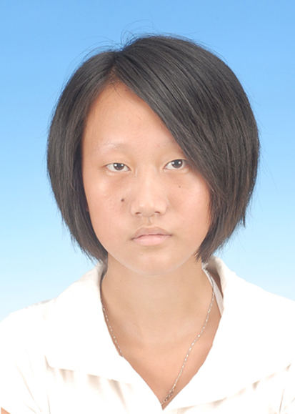
座右铭 | 人生最大的快乐不在于占有什么，而在于追求什么的过程。
获奖情况或兴趣爱好 |  | 书画比赛二等奖、三好学生
获奖  感言 |  | 每一位同学的支持都是我前进的动力，我感谢可爱的他们给我的机会，我也同样会尽我的全力做得更好。
班主任推荐辞 |  | 踏实进取的女孩，相信在风雨之后会见到美丽的彩虹。

姓名 | 陆玮琦 |  | 班级 | 高二（9） | 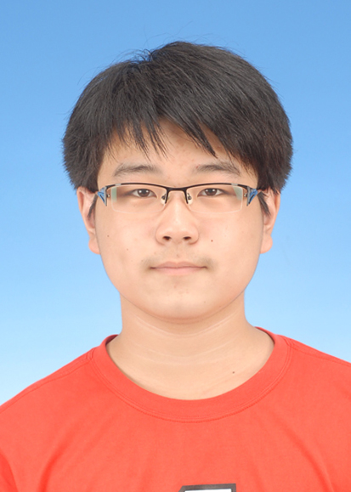
座右铭 | 学习要加，骄傲要减，机会要乘，懒惰要除。
获奖情况或兴趣爱好 |  | 画画
获奖  感言 |  | 学习乃微积之功，需长时间积累，不能半途而废，要持之以恒，我必将更加努力，戒骄戒躁，全心学习。
班主任推荐辞 |  | 阳光少年，至中“玮琦”

姓名 | 钱争妍 |  | 班级 | 高二（9） | 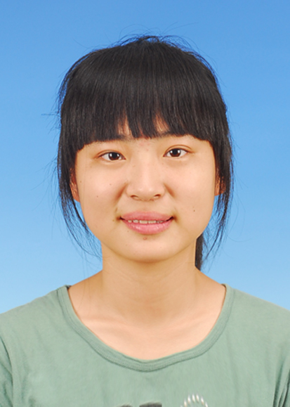
座右铭 | 博闻强记，多思多问，取优科上，持之以恒。
获奖情况或兴趣爱好 |  | 画画
获奖  感言 |  | 知之为知之，不知为不知，是知也。上课听不懂的问题，下课及时与老师交流解决，今日事今日毕，这样问题就不会堆积起来，学得也会轻松些。
班主任推荐辞 |  | “妍妍者”，花中之娇子。

姓名 | 李文清 |  | 班级 | 高二（10） | 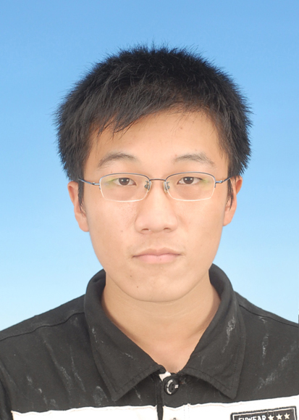
座右铭 | 站在高峰，能看到自己将要走的路，才会少走弯路。
获奖情况或兴趣爱好 |  | 进步学生、优秀学生干部
获奖  感言 |  | 获得这份荣誉，心里有些激动，不为自己的一点成就而自满，总之一句话，更加努力吧。
班主任推荐辞 |  | 学习贵在提出问题，能够坚持自己的理念，多思多问。

姓名 | 王梦菲 |  | 班级 | 高二（10） | 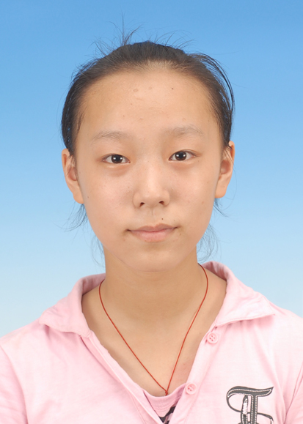
座右铭 | 不要轻易放弃，否则对不起自己。  一分耕耘，一分收获，只有不断付出，才会有回报。
获奖情况或兴趣爱好 |  | 唱歌、运动
获奖  感言 |  | 在今后的日子，我会加倍努力，争取更上一层楼。说到不如做到，我一定会付诸行动，尽我最大的努力展现我最精彩的一面。
班主任推荐辞 |  | 对问题持有一定要弄清楚的态度，不可多得的对学问如此认真的人。

